**Projeto de Decreto Legislativo Nº 121/2022**

*Dispõe sobre a outorga de Diploma de Mérito Administrativo ao Sr. Rogério Pereira da Silva e dá outras providências.*

A Câmara Municipal de Itapevi, no uso de suas atribuições que legais, D E C R E T A:

Art. 1o Fica concedido o Diploma de Mérito Administrativo ao Sr. Rogério Pereira da Silva e dá outras providências.

Art. 2º A honraria será conferida em Sessão Solene, a ser convocada pelo Presidente da Câmara Municipal de Itapevi ou pelo Nobre Vereador responsável pelo referido projeto, especialmente para esse fim.

Art. 3º As despesas decorrentes da execução deste Decreto Legislativo correrão por conta das dotações orçamentárias próprias, suplementadas se necessário.

Art. 4o Este Decreto Legislativo entra em vigor na data de sua publicação, revogadas as disposições em contrário.

Sala das Sessões, Bemvindo Moreira Nery, 18 de novembro de 2022.

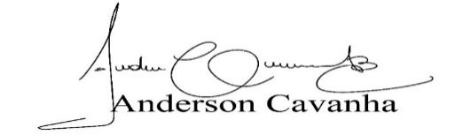

(Bruxão Cavanha) - PL

Vereador

**JUSTIFICATIVA**

Rogério, mais conhecido com o apelido de fininho começou sua carreira como servidor público em 2013 com a convocação através de concurso público municipal. Passando por alguns gabinetes dos vereadores da Câmara, sendo também requisitado para compor algumas Comissões. Veio para a nossa equipe em 2018 e até hoje permanece somando nos trabalhos do nosso dia a dia. Funcionário capacitado em desenvolver um trabalho eficiente e eficaz, sempre com muita dedicação.

Filho do Sr. Eliseu e da Sra. Maria de Fátima. Formou sua família com a Sra. Itatiane e tem 2 filhos, o Guilherme e o pequeno Theo.

Com satisfação entrego essa honraria a você Rogério por todo o trabalho prestado como servidor desta Casa de Leis.

Sala das Sessões, Bemvindo Moreira Nery, 18 de novembro de 2022.



**Bruxão Cavanha - PL**

**Vereador**